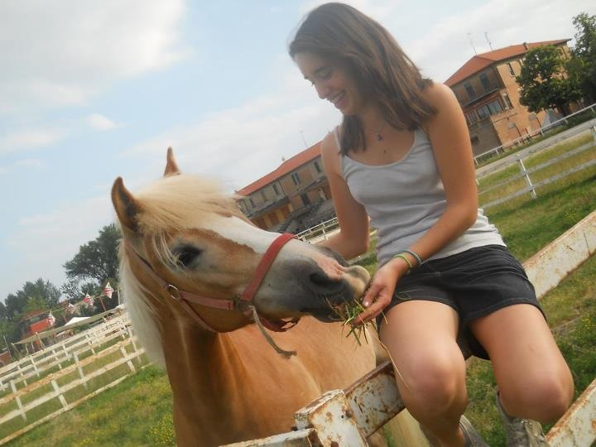
Scuola Pony
Coop. Soc. Acli coccinelle

Inserimenti lavorativi

Gruppo di trotto ferrarese

un progetto a cura delle Coop. Soc. ACLI Coccinelle

Scuola pony

Un po’ di storia
Nell’estate 2004 la Coop. Soc. ACLI COCCINELLE ha costituito una SCUOLA PONY per bambini dai 6 ai 12 anni che propone lezioni di gruppo di equitazione, con sede presso l’Ippodromo di Ferrara. I primi iscritti sono 10 bambini che frequentano le lezioni anche durante l’anno scolastico.
A giugno 2005 acquista i suoi primi 3 pony per realizzare la prima esperienza di campus estivo al quale partecipano circa 25 bambini.
A ottobre, alla ripresa delle lezioni, i bambini sono diventati 30, presenti tutto l’anno scolastico.
Oggi gli iscritti sono 20 di età compresa fra i 3 e i 5 anni e oltre 50 di età compresa fra i 6 e i 15 anni. L’ultima edizione di campus estivo (giugno-settembre 2012) ha visto la partecipazione di oltre 110 bambini, che hanno frequentato le attività.

Il progetto educativo
La scuola pony nasce come attività educativa prima ancora che sportiva, con una grande attenzione non tanto ai successi sportivi e all’agonismo, ma alla grande valenza psicologica, sociale ed educativa che l’animale (il pony) ha sui bambini.
Questo presuppone aumento dell’autostima, del rispetto di sé e dell’altro, della concentrazione e della consapevolezza dei propri limiti e delle proprie potenzialita’.
Da marzo 2012 la FISE ci ha dato il riconoscimento di centro autorizzato di Ippoterapia per disabili. Da quel momento abbiamo avuto esperienze bellissime con un gruppo di circa 25 bambini disabili, che hanno frequentato le lezioni settimanali e il campus estivo, permettendo una importante esperienza di condivisione e integrazione con i bambini normodotati. La cooperativa garantisce la presenza costante di un istruttore specializzato e di una psicologa che garantisce l’importante scambio di informazioni con il CSV e con l’ASP, che segue costantemente le famiglie dei disabili iscritti.
Non ultima ma importante, da settembre 2010, la scuola ha realizzato e continua a programmare, esperienze sportive e di pet therapy per le scuole materne ed elementari, che in visita all’Ippodromo possono imparare tante cose sui pony e provare l’emozione di una passeggiata in sella.
La scelta dunque che ha fatto la cooperativa è stata quella di creare una “comunità educativa” che permetta a bambini e ragazzi di fare esperienze sociali e sport in un ambiente sano, controllato e non agonistico, quindi alla portata di tutti.

Le attivita’
Numerose attività si susseguono durante l’anno scolastico, per creare forti legami con il territorio, con le famiglie, con la scuola.

La Scuola Pony
La scuola è attiva da settembre a giugno e si articola in 5 giorni di lezione, il lunedì, martedì, mercoledì, venerdì pomeriggio e il sabato mattina e pomeriggio.
Le lezioni sono della durata di un’ora e vedono in campo contemporaneamente dai 4 ai 6 bambini che imparano a trottare, galoppare e fare qualche percorso di salto ostacoli. Il sabato è dedicato ai più piccoli (3-6 anni) che imparano a pulire il pony, a vestirlo, a portarlo a spasso e a montarlo facendo giochi divertenti come di gimkane, slalom e percorsi con i birilli.
Durante l’anno scolastico vengono organizzati momenti di festa durante i quali si coinvolgono anche le famiglie per mostrare il lavoro svolto e i risultati ottenuti.

La Riabilitazione Equestre
La riabilitazione equestre è una terapia psicomotoria in cui, attraverso un attività ludico-sportiva avente come mezzo il cavallo, l'individuo viene attivato nel suo intero complesso motorio, psichico, intellettivo e sociale. Adatta alla maggioranza delle persone (bambini ed adulti), disabili intellettivi e/o motori, la riabilitazione equestre prevede attività a cavallo e a terra, di grooming, esercizi psicomotori e giochi didattici, individuali e di gruppo.
Lo scopo è quello di sviluppare e migliorare abilità fini e grosso motorie; una maggiore autonomia, autostima, senso di responsabilità, spirito collaborativo e rispetto delle regole.
Durante le lezioni è necessaria la presenza di 2 diverse figure professionali: un istruttore specializzato e uno psicologo che segua gli utenti creando un forte legame con le famiglie e i servizi sociali.
Questa attivita’, iniziata nei mesi di aprile e maggio 2012 ha dato ottimi risultati, che hanno portato le famiglie e i servizi sociali a richiedere fortemente l’organizzazione di un campo estivo anche per i disabili che nella passata estate ha dato grandi soddisfazioni. A metà settembre abbiamo iniziato i corsi settimanali, che termineranno a maggio 2013, seguendo il calendario scolastico come per la scuola pony.

Il campo estivo
Il campo estivo è aperto a tutti i bambini e ragazzi dai 5 ai 15 anni appassionati di natura e cavalli, nei mesi di giugno, luglio e settembre.
Dalle ore 7.30 alle ore 18.00 vengono proposte tutti i giorni, dal lunedì al venerdì, lezioni di equitazione, pratica in scuderia, piscina, giochi di gruppo e tanto ancora… per giornate piena di divertimento ed esperienze con tanti nuovi amici.

Le lezioni di equitazione e le attività di grooming selleria si svolgono il mattino o il pomeriggio. Nel resto della giornata i bambini sono coinvolti in laboratori, giochi e sport diversi ogni settimana. Il campo e’ aperto anche ai principianti che desiderano fare questa bella esperienza.

Nell’estate 2012 abbiamo realizzato un campus dedicato all’integrazione con i bambini disabili che hanno frequentato durante l’anno le nostre attivita’ ed e’ stata un’esperienza bellissima e gratificante per tutti. Dopo il momento di accoglienza tutti insieme i bambini venivano divisi in gruppi per fare diverse attivita’:
equitazione/ippoterapia
lavoro in scuderia
agility dog
tiro con l’arco
laboratori creativi

Abbiamo anche voluto proporre un’esperienza indimenticabile: abbiamo passato una notte in tenda all’Ippodromo, allestendo un bel campeggio con tende, tavoli da picnic e lanterne per la notte. I genitori hanno cenato con noi e dopo aver dato la buonanotte ai cavalli, i 20 bambini partecipanti son entrati nelle loro tende per passare la notte in allegria.

Le iniziative speciali
Nell’ultimo anno abbiamo organizzato alcune attivita’ speciali collaborando con diverse tipologie di partner:

Visite delle scuole – abbiamo accolto i Centri per le Famiglie del Comune di Ferrara, la scuola d’Infanzia Neruda, diverse scuole materne private parrocchiali, diverse classi elementari, per mattinate in scuderia, con attivita’ di grooming, mini passeggiate sul pony e basi dell’equitazione, con consegna al termine di un diploma ad ogni bambino.

Guardiania e custodia dei cavalli in occasione delle corse al trotto – in collaborazione con la Nord Est Ippodromi con la quale collaboriamo da diversi anni, abbiamo offerto anche grazie al lavoro dei nostri stagisti, diversi servizi utili allo svolgimento delle corse nel mese di agosto.

Custodia dei cavalli dei Carabinieri – oltre ai cavalli della polizia municipale di Ferrara, in occasione della festa della Repubblica e del Balloons Festival abbiamo accolto e curato i cavalli dei Carabinieri, venuti in visita ufficiale a Ferrara.

Giornata di festa per le famiglie – domenica 29 aprile 2012 abbiamo organizzato in collaborazione con McDonald’s, Agility Dog di Anna Bononi, il gruppo Jazzercise e la contrada di San Luca, un pomeriggio di giochi e sport dedicato alle famiglie che ha visto la partecipazione di oltre 650 persone.

Il progetto di inserimento lavorativo

A partire da maggio 2012, fino a novembre per poi proseguire altri 6 mesi, abbiamo ricevuto dalla Provincia di Ferrara un contributo per inserire 2 ragazzi traumatizzati e bisognosi di lavorare con un tutor specializzato, nell’ambito di un progetto per l’inserimento lavorativo dei disabili.

I ragazzi, seguiti da una psicologa, hanno iniziato a lavorare in scuderia per realizzare piccoli e grandi lavori di manutenzione, migliorie negli spazi e costruzioni di attrezzature utili alle attivita’ della cooperativa, con ottimi risultati dal punto di vista psicologico e sociale.
Uno spazio come l’ippodromo e un’attivita’ sociale come la nostra si prestano ottimamente per coinvolgere ed impegnare disabili con necessita’ di routines, serenita’ e situazioni di stress minimo.
Al termine dei prossimi 6 mesi di tirocinio (dicembre 2012-maggio 2013) saremo in grado di dare ai ragazzi un vero lavoro, impiegandoli presso le scuderie con un contratto part time.

GRUPPO TROTTATORI FERRARESI

A partire da febbraio 2013, una delle scuderie sarà occupata da un nutrito gruppo di trottatori ferraresi che porterannooltre 20 cavalli all’Ippodromo ed inizieranno ad allenarli facendo tornare la pista al suo uso specifico.
La collaborazione con questo gruppo è proficua e positiva perchè coinvolge ciascuno in modo costruttivo, con la voglia di mettersi in gioco per fare ciascuno la sua parte nella cura di questo spazio meraviglioso. Ogni mattina e diversi pomeriggi la pista rivivrà l’affollamento che ultimamente si viveva ad agosto durante le corse, con cavalli e guidatori sempre in movimento, in allenamento e in gare amatoriali.
Il gruppo inoltre, in collaborazione con la cooperativa e il gruppo di inserimento lavorativo, si prenderà cura della pista e dello sfalcio del verde, per tenere pulito e curato uno spazio aperto al pubblico, in un’ottica di concreta collaborazione con il Comune di Ferrara.

I lavori previsti
La convenzione con il Comune di Ferrara prevede che la cooperativa si occupi di svolgere diversi lavori e migliorie alle strutture e da marzo a luglio abbiamo realizzato molte migliorie, come la sistemazione dell’impianto elettrico di scuderia e maneggio, la pulizia dei cancelli dei box, la pulizia del maneggio, la sistemazione dello steccato che cinge il maneggio scoperto, la cura del verde, e tante altre piccole cose che purtroppo sono andate perse con il sisma occorso, che ha reso inagibili scuderia e maneggio coperto.
A fine agosto abbiamo dunque dovuto traslocare nella nuova scuderia e programmare i lavori di sistemazione del maneggio che partiranno a breve.

